**Zajęcia 5 - „Poziom logiczny systemu plików – przeszukiwanie i kontrola zasobów”.**

**Sprawozdanie 4.**

Wykonał(-a): Zhukotynskyi Ruslan

Grupa (ISI/IO, nr) : ISI5

**5.** Shell - polecenie grep, zmienne powłoki i środowiska, konstrukcje strukturalne w shellu - wstęp: if , warunki. Mechanizm montowania plików. Operacje na pliku z poziomu funkcji systemowych – przykład – program w jęz. C.

Na zajęciach: Podsystem plików – powłoka.

Ćwiczenia: SO Linux –polecenia : grep, środowisko - env, set. Operacje na pliku z poziomu funkcji systemowych – przykład – program w jęz. C. Konstrukcje strukturalne - wstęp: if , warunki.

Sprawozdanie 4.

**Sprawozdanie.**

**ZADANIA ĆWICZENIOWE**

**1) 6pkt.** Utworzyć plik tekstowy w bieżącym katalogu o nazwie „tekstIO1.04”, wpisać do niego poniższy tekst (aby wynik wyszukiwania dał wynik pozytywny):

**alla - kawa i herbatta **** ala**

**aallaan \*\*\***

**ela, jola, tola i allibaba**

**kot \i pies\ ali**

**ala i jej tata 4-2=2**

**ala: 4*5=20 kowale**

**\\**** policja i alicja**

**allo alo, \\\ la, lla lalala tola i ala**

**all , janina i alina, trata tta ,tratttta ta**

**elana ale i bawełna lala ali**

**koalicja**

**ale pada, pies aalli * alli, brak al,**

**aalllaa; tollla ala. jedlina allina**

**alla 4+3*2=11 7/2=3,5 ala**

**aleksandra i kalina wołały: alaa, aallaa**

**\*\* lllaaa - jak się dzwoni to się mówi: aalloo**

**ola i ala**

**ala i alicja oraz druga ala**

**.**

Wybór wariantu: (((<dzień urodzin> +5)*4) mod 3 )+1.

Tabela 1

|  |  |  |  |
| --- | --- | --- | --- |
| **Polecenie –** proszę wyszukać w bieżącym katalogu w plikach wiersze zawierające: | **war.1** | **war.2** | **war.3** |
| wyraz lub jego fragment: „ale” lub „ala” – od początku wiersza | * |  |  |
| wyraz „ala” – od początku wiersza |  | * |  |
| wyraz lub jego fragment „ola i ala” – na końcu wiersza |  |  | * |
| wyraz „alicja” – na końcu wiersza | * |  |  |
| wyraz lub jego fragment typu „ala” (może być „ala”, „aalla”, „all”, „aaala”, „aaaaall”, itp.) |  |  | * |
| wyraz typu „ala” (może być „ala”, „aallaa”, „alloo”, „alaaaa”, „aallo”, itp.) |  | * |  |
| wyraz lub jego fragment typu „<spacja>l<znak>” lub „<spacja>ll<znak>” lub „<spacja>lll<znak>” | * |  |  |
| wyraz lub jego fragment typu „al<znak>” lub „all<znak>” lub „alll<znak>” na końcu wiersza |  |  | * |
| fragment ze znakiem „\” po literze „s” |  |  | * |
| znak „*” |  | * |  |
| znak „*” na końcu wiersza | * |  |  |
| „4” i nie zawierające po 4 znaku „+” |  | * |  |
| „ala<dowolny tekst> ola” | * |  |  |
| znaki „*” lub „**” lub „***” |  | * |  |
| znak „\” – od początku wiersza – może być poprzedzony spacjami | * |  |  |
| znaki „\” lub „\\\” |  |  | * |
| znaki „**” lub „***” lub „****”, itd. |  | * |  |
| znaki „a” lub „aa” na końcu |  |  | * |
| znaki „a” inie zawierające znaków „t”, „e” | * |  |  |
| fragment „ala” lub „alla” lub „allo” |  | * |  |
| wyraz „ala” – od początku wiersza – może być poprzedzony spacjami |  |  | * |
| wyraz lub jego fragment „ale” – od początku wiersza – może być poprzedzony spacjami |  | * |  |

Proszę wypisać polecenia wyszukujące wiersze zawierające wzorzec.

1. grep -b "^ala" *

2.

3.grep "\*" *

4.grep "4[^+]" *

5.

6.grep "ala\|alla\|allo" *

7.

Proszę pokazać – wyniki - zrzut(-y) zawartości okienka aplikacji putty.\

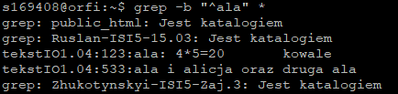

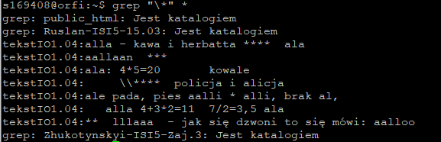

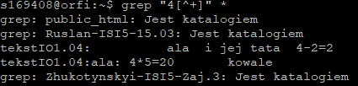

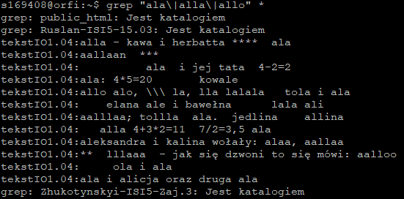

**2)** **2pkt.** Proszę:

- zdefiniować zmienne powłoki: A1=55, b12=las, następnie zmienić wartość zmiennej b12 na 2, A1 na 22

- wyświetlić wynik operacji A1+b12*2

- wynik operacji A1/b12 zapisać do zmiennej c, wyświetlić jej zawartość

- usunąć zmienną b12, wyświetlić wynik operacji A1 + b12 .

Proszę pokazać – te działania – zrzut zawartości okienka aplikacji putty.

**3) 2pkt.** Proszę:

- zdefiniować zmienne: K=kot, M=pies

**-** zmienną M zamienić na zmienną środowiskową

- uruchomić MC, pokazać, że w powłoce, w której wykonuje się MC, istnieje zmienna środowiskowa M, nadać jej nową wartość „nowe dane”– wyświetlić ją,

- zamknąć MC – wrócić do powłoki bash-a – sprawdzić – jaką wartość ma ta zmienna.

Proszę pokazać – te działania – zrzut zawartości okienka aplikacji putty.

**4) 2pkt.** Wyszukać:

- wśród zmiennych powłoki wszystkie na literę P - policzyć – ile ich jest,

- wśród zmiennych środowiska wszystkie na literę S.

Do zmiennej BASH2 przypisać wartość zmiennej BASH, wyświetlić ją. Przyjmując, że w katalogu zdefiniowanym w tej zmiennej jest podkatalog Dane, a w nim inny bash (bash2) - dopisać nazwę katalogu Dane do zmiennej BASH2 – tak – aby powstała ścieżka, pokazać nową jej wartość.

Proszę pokazać – te działania – zrzut zawartości okienka aplikacji putty.

**5) 3pkt.** Proszę wybrać stosowny wariant i wykonać polecenia – wykonać je za pomocą programu lseek.c odpowiednio modyfikując/uzupełniając go.

Wybór wariantu: (((<dzień urodzin> +7)*2) mod 3 )+1.

Warianty:

A – war.1:

- proszę odczytać zawartość pliku „dane.txt”,

- proszę nadpisać zawartość pliku od pozycji 10 treścią (dwa zapisy): „ZMIANA nowa”, „nowe DANE”,

- proszę dopisać do pliku tekst: „Azor LUBI psa Ali”,

- proszę w shellu pokazać zawartość pliku „dane.txt”;

B – war.2:

- proszę nadpisać zawartość pliku od początku treścią „Od Nowa – DANE”,

- proszę odczytać zawartość pliku „dane.txt”,

- proszę odczytać drugi zapis 20-znakowy, dopisać go do pliku (na końcu),

- proszę w shellu pokazać zawartość pliku „dane.txt”;

C – war.3:

- proszę dopisać do pliku teksty: „spacery z psem”, „Ala lubi”,

- proszę nadpisać zawartość pliku od pozycji 15 treścią „NOWY zapis”,

- proszę odczytać zawartość pliku „dane.txt”,

- proszę w shellu pokazać zawartość pliku „dane.txt”.

Proszę pokazać – te działania – zrzut zawartości okienka aplikacji putty.

Proszę pokazać zmodyfikowany kod wykonujący te działania.

Zadanie premiowe: (**3pkt.**).

Modyfikując/uzupełniając program lseek.c:

- proszę skopiować treść pliku „dane.txt” od 20 pozycji do pliku „Zapas22.txt”,

- proszę usunąć pierwszy 10-znakowy zapis. Jak tą operację można wykonać – mając do dyspozycji program lseek.c i polecenia shella?

Proszę pokazać – te działania – zrzut zawartości okienka aplikacji putty.

Proszę pokazać zmodyfikowany kod wykonujący te działania.